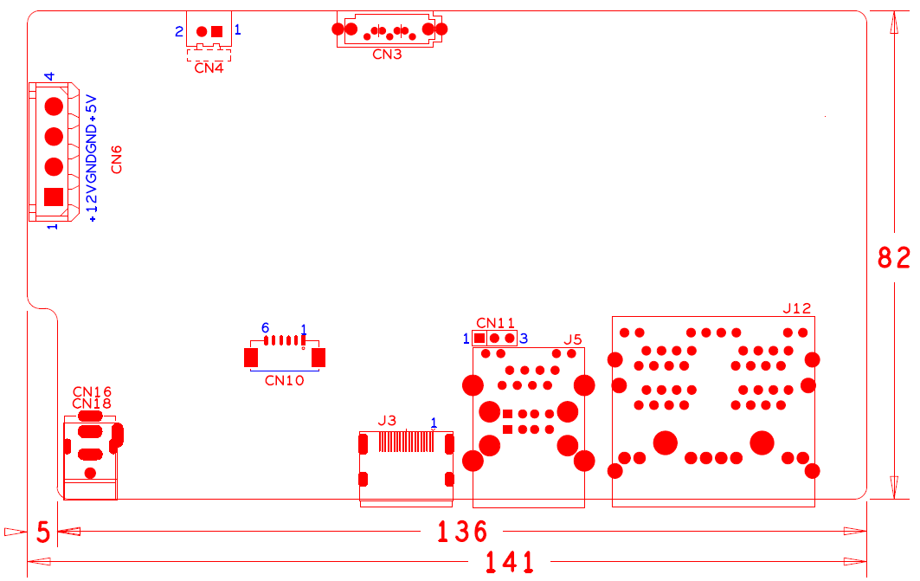

位号 | 功能描述 | 接口定义
CN6 | 硬盘电源座子
CN4 | +5V座子 | 1:+5 | 2:GND
CN3 | SATA接口
J12 | 4合1网络接口
J5 | 2USB+网口组合座子
CN11 | RS232串口 | 1:RX | 2:TX | 3:GND
J3 | HDMI接口
CN10 | VGA扩展座子 | 1:GND | 2:VGA_RED | 3:VGA_GREEN | 4:VGA_BLUE
 |  | 5:VGA_HSO | 6:VGA_VSO
CN18 | 20V电源输入接口
CN16 | 20V电源输入接口

